SPEAKING: COMPARING TWO PICTURES (COMPARAR DOS IMÁGENES)
Con esta rutina de pensamiento de pretendió trabajar la destreza oral en el aula.
A los alumnos se les proyectó en la pizarra seis pares de imágenes que contenían elementos similares pero también algunas diferencias notables. Algunos de estos pares de imágenes se muestran a continuación:
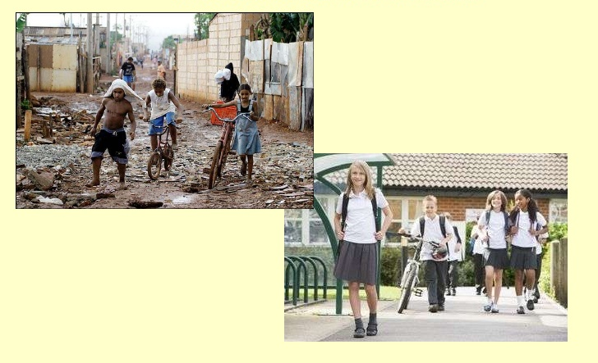

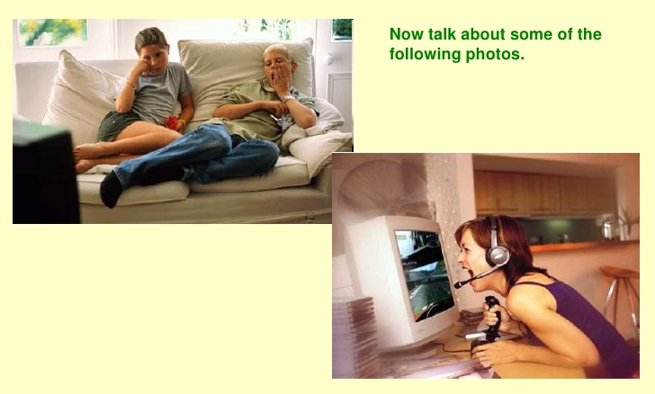

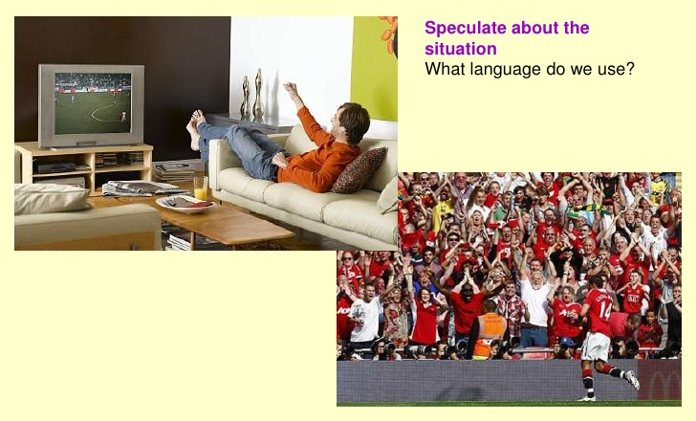

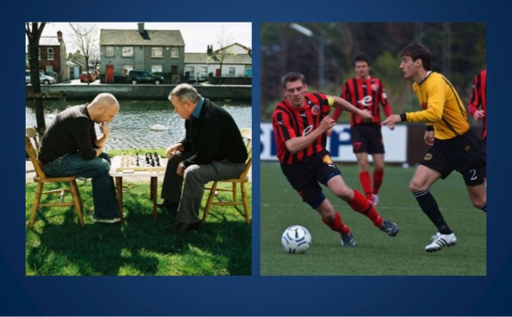

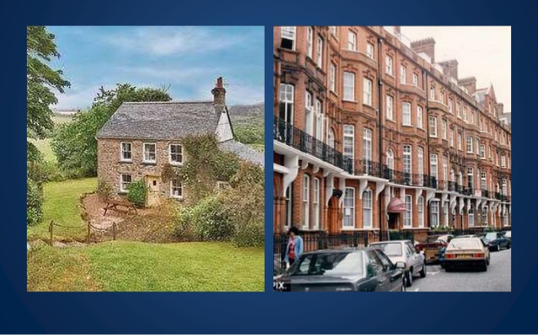
En primer lugar, conforme los alumnos visualizaban las imágenes fueron escribiendo de forma individual aquellas semejanzas y diferencias que apreciaban en cada par de fotografías. Una vez que habían tomado nota se distribuyeron en grupos de 5 donde pusieron en común sus anotaciones / ideas. Cada grupo anotó las principales semejanzas y diferencias que habían detectado en la ficha que se muestra a continuación:
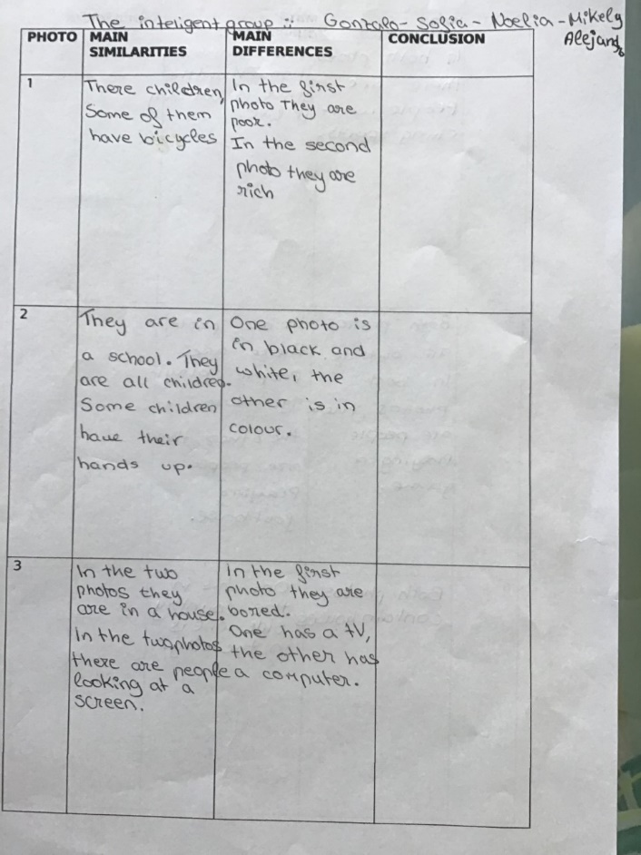

Finalmente, una vez que los alumnos habían desarrollado sus ideas tanto de modo individual como en grupos nos dispusimos a debatir sobre en ellas en inglés.

